Witam serdecznie na kolejnych zajęciach, Poznań, 27. 03. 2020r.
Mam nadzieję kochane dzieci, że mile spędziłyście zajęcia z rodzicami przy komputerze. Starałam się, aby były one różnorodne i każdy z Was znalazł dla siebie coś miłego. Przed nami weekend, a więc macie Państwo trochę więcej czasu na zajęcia ze swoimi pociechami. Z tego powodu przygotowałam trochę więcej zajęć. Postaram się również w każdy piątek przygotować materiały do nauki języka angielskiego. Zdaję sobie sprawę, że to są 3- latki, a nauka języka obcego różni się od nauki innych przedmiotów. Oczywiście nie każdy rodzic musi znać ten język. Z tego powodu zdecydowałam, iż będą to głównie powtórki językowe.
Temat: „BAJKI I BAŚNIE- MOJA ULUBIONA BAJKA”
Zad. 1
Proszę przeczytać dziecku książeczkę pt. „Czerwony kapturek” Braci Grimm. Jeśli Państwo nie posiadają takiej bajki w swojej biblioteczce, to możecie obejrzeć z dzieckiem bajkę o tym samym tytule na youtube: https://www.youtube.com/watch?v=yRlM_UoQENs . Jeśli uważają Państwo, że inna wersja bajkowa jest lepsza od mojej propozycji, nie ma problemu. Najważniejsze, aby dziecko poznało/ przypomniało sobie jej treść.
Polecenie:
- O kim opowiada bajka?
- Dlaczego nazywano dziewczynkę „czerwonym kapturkiem”?
- Dokąd poszła dziewczynka z koszyczkiem?

Pytań można wymyślić jeszcze więcej. Najważniejsze, aby zachęcać dziecko do uważnego słuchania opowieści, prób wypowiedzi całymi zdaniami, rozwijania swojego słownictwa.

Zad. 2
Zabawa w przebieranki, gdzie np. mama jest starszą chorą babcią, a dziecko jest czerwonym kapturkiem podążających do chorej babci, a inny członek rodziny zostanie złym wilkiem. Zabawa może być skrócona, a ilość bohaterów zależna od osób biorących udział w przedstawieniu. Pomysł takiego spektaklu rozwija dziecięcą wyobraźnię.

Zad. 3.
Proszę wydrukować lub samodzielnie narysować (ołówkiem) scenkę z bajki i pozwolić dziecku pięknie pokolorować. Przypominam, aby wszystkie prace plastyczne opisane i podpisane były przechowywane do powrotu do przedszkola.

Moja propozycja:

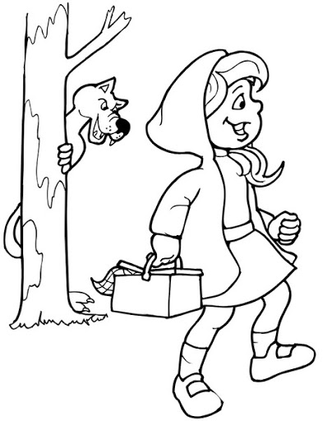
Odpowiedz na kilka pytań:
- Kogo widzisz na obrazku?
- Co dziewczynka trzyma w ręce?
- Dokąd idzie czerwony kapturek?
- Kto ją obserwuje zza drzewa?
- Dlaczego dziewczynka idzie do babci?
- Dlaczego dziewczynka opiekuje się swoją babcią? (Kocha ją)
- Dlaczego powinniśmy opiekować się i pomagać starszym?
- A jak Ty pomagasz swoim rodzicom, dziadkom?
Zad. 4
Czas na trochę ruchu. Zabawa jest wzięta z bajki pt. „Kubuś Puchatek”. Biedny i wiecznie głodny misiu łakomczuszek uwielbia miód. Idzie więc do lasu potykając się o gałęzie, kamienie itd.. Dociera do drzewa, na szczycie którego dostrzega gniazdo pszczół. Wiadomo, że gdzie jest gniazdo i pszczoły, tam jest również słodziutki miód. Mama może być „Misiem” i idzie przez gęsty las do drzewa z gniazdem, a dziecko/ dzieci są „Pszczółkami”, które biegają i próbują obronić gniazdo przed rabusiem. Mama idzie przez las, a dziecko machając rękoma udając latanie pszczół, biega po pokoju i bzyczy. Na hasło: „idzie Kubuś” dzieci kucają, a niedźwiedź spaceruje między nimi. Można powtórzyć zabawę lub zamienić się rolami.
Zad. 5
Czy lubicie zagadki o zwierzętach, o bohaterach z bajek itp.? Proszę przeczytać dziecku zagadkę, a jeśli nie potrafi odgadnąć, podpowiedzieć za pomocą ruchu, gestu lub dźwięku. A może starsze dzieci chętnie dołączą do zabawy?
- Ta pani z bajek, w czarnym kapeluszu w podróż po świecie rusza na miotełce... (Czarownica),
- Łaciata na łące się pasie, a gdy do domu wraca mleko ludziom daje... (Krowa),
- Jest dziki i zły, a do tego ma bardzo ostre kły... (Dzik),
- Pachnące i kolorowe rosną na łące, na bukiet je zbieramy dla każdej damy... (Kwiaty),
- Kto przez las do babci wędruje z koszyczkiem, a w koszyczku niesie pełno smakołyków” (Czerwmony Kapturek),
- Jakie zwierzę z bajki ma takie zwyczaje: wpierw połyka babcie, potem ją udaje?
(wilk)
- Nie potrzeba czasu wiele, by odgadnąć: Jaki potwór mieszkał w jamie pod Wawelem? (smok wawelski),
- Kto za siedmioma górami i za siedmioma lasami mieszkał w chatce maleńkiej z siedmioma krasnoludkami? (królewna Śnieżka),
- Noszą czerwone kubraczki, na brodach rosną im bródki.
Nawet, gdy w nie nie wierzysz, łatwo odgadniesz, że to .....(krasnoludki).
- To bardzo znany miś, którego przyjacielem jest chłopiec o imieniu Krzyś. Ma czerwony kubraczek, wesoła mina. Od jedzenia miodu każdy dzień zaczyna.
(Kubuś Puchatek),
Zad. 6
Proszę wydrukować obrazki zjawisk atmosferycznych (ew. samodzielnie je narysować ołówkiem), a następnie pozwolić dziecku powycinać obrazki. Proszę narysować wielki garnek i poprosić dziecko, aby przykleiło wszystkie obrazki w garnku. Na zakończenie niech pokoloruje najładniej jak potrafi. Przysłowie mówi: „W MARCU JAK W GARNCU”. Na początku marca omawialiśmy to przysłowie w odniesieniu do zbliżającej się wiosny. (słońce, chmura , piorun, deszcz, błyskawica, śnieg, wiatr). Dlaczego tak się mówi. Co dziecko widzi za oknem? Jaka jest właśnie pogoda? Czy przypomina sobie, jak było wczoraj? Czy jest zimno czy ciepło?
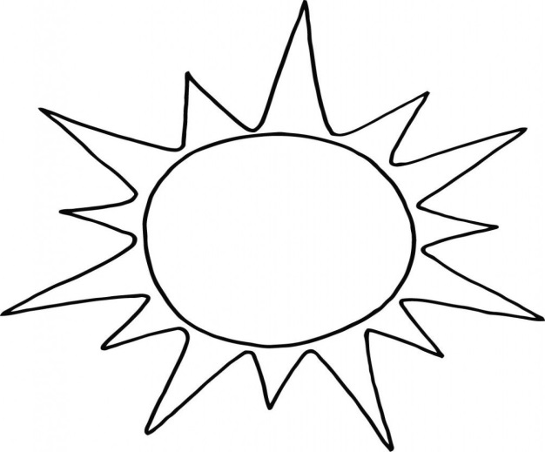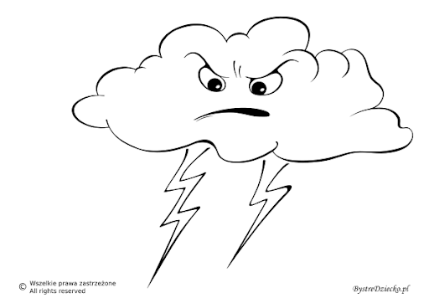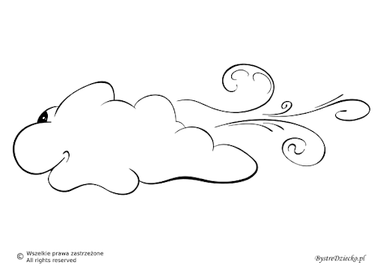

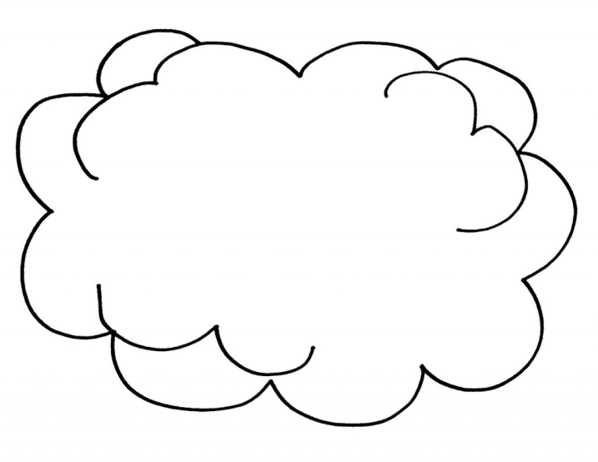
Zad. 7
Na obrazku widzimy: Co widzicie na obrazku? (figury geometryczne). Dzieci znają to nazewnictwo i potrafią nazwać poszczególne figury. Jeśli nie pamiętają, to nic się nie stało. Powtarzanie czyni z nas mistrza! Proszę wydrukować tę stronę, bądź samodzielnie narysować ołówkiem różnej wielkości podane figury geometryczne. Dzieci znają również prostokąt, ale tyle figur wystarczy.
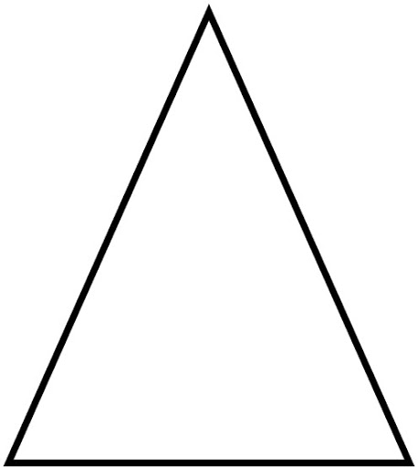

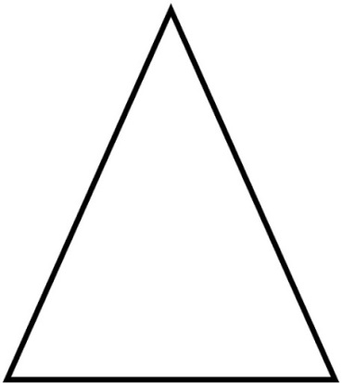
Polecenie:
- Pokoloruj na NIEBIESKO wszystkie kółka,
- Otocz pętlą największe koło,
- Pokoloruj na CZERWONO wszystkie kwadraty,
- Otocz pętlą najmniejszy kwadrat,
- Jakie figury zostały niepokolorowane? Umiesz je nazwać? (trójkąty) Brawo! Trójkąty
- Pokoloruj je na ŻÓŁTO.
- Czy potrafisz policzyć poszczególne figury?
Zabawy z figurami towarzyszą nam bardzo często. Jedne dzieci potrafią je nazwać, a inne mają trudności. Nic się nie stało. To jest zabawa. Można najpierw przypomnieć dziecku nazwy figur geometrycznych, a dopiero potem zacząć z nim wykonywać zadanie.
Przypominam, aby wszystkie dziecięce prace plastyczne, oraz te z zadaniami opisać i zbierać w teczce. Przyjdzie czas, spotkamy się, pozbieram je wszystkie do dziecięcych teczek.
Zad. 8
Zadanie 7 i 8 dotyczą obszaru matematycznego. To trudna, ale piękna nauka. Dzieci przypomniały sobie poznane różne figury geometryczne.
Proszę, poszukajcie tych figur w pokoju, łazience czy w kuchni. Dzieci poznały również figurę: PROSTOKĄT, która może sprawiać im trudność.
- prostokątna wanna w łazience,
- okrągłe talerze w szafie kuchennej (jeśli takie posiadacie), miski
- prostokątne, czasem kwadratowe okna,
- prostokątne drzwi, książka itd.

Jeśli dziecko nie może znaleźć przykładów, to dla nas okazja poszukać z nim figur geometrycznych w codziennym życiu.

Zad. 9 JĘZYK ANGIELSKI

Proszę regularnie włączać piosenki dziecku. Proszę pozwolić mu również oglądać wideoclip. Dobrym pomysłem jest również nagrać piosenki na pendrivie i puszczać je wszędzie, aby tylko słyszało. Czasem pozwalam dzieciom oglądać i słuchac piosenki, ale głownie my je słuchamy i śpiewamy z pokazywaniem.

Na początku zajęć piosenka powitalna: „HELLO, HELLO”

„HELLO, HELLO, HOW ARE YOU?”
https://www.youtube.com/watch?v=tVlcKp3bWH8

Hello, Hello, how are you?
Hello, Hello, how are you?
Hello,
Hello,
How are you?
How are you today?
I am fine; I am great
I am fine;
I am just great
I am fine; I am great
I'm very well today!
Great!
Hello, Hello, how are you?
Hello, Hello, how are you?
Hello, Hello, How are you?
How are you today?
I am hungry; I am tired
I am hungry; I am tired
I am hungry; I am tired
I'm…

Tłumaczenie tekstu jest na stronie.

Poznaliśmy wiele kolorów, ale takie główne (czerwony, żółty i zielony) znajdują się w ulubionej przez dzieci piosence pt.„ Traffic lights” (super simple songs- to platforma edukacyjna z piosenkami dla najmłodszych, łatwe, przyjemne dla ucha)
https://www.youtube.com/watch?v=Ow1i916uYYU

“TRAFFIC LIGHTS”
Green says; Go! x2
Go!, x3
Go!, x3
Yellow says; Slow! x2
Slow! x3
Red says; Stop! X2
Stop! x3
Stop! x3
Go! x3
Slow! x3
And now Stop!

Jak wspomniałam, znamy wiele kolorów. Proponuję teraz bajkę po angielsku, gdzie jest budowana magiczna maszyna, która następnie wypuszcza balony. Wyraźna wymowa kolorów, gdzie zawsze można powtarzać z dziećmi kolory. https://www.youtube.com/watch?v=5HJDrNSntNo

red- czerwony, green- zielony, blue- niebieski, yellow- żółty,
black- czarny, white- biały, brown- brązowy, pink- różowy,
purple- purpurowy, orange- pomarańczowy, grey- szary
(ten kolor poznaliśmy ostatnio).

Może Państwo znają inne bajki z kolorami po angielsku. Jest ich wyjątkowo dużo.
Na zakończenie naszej lekcji języka angielskiego: „Bye bye, good- bye”
https://www.youtube.com/watch?v=PraN5ZoSjiY

Bye bye, good- bye,
Bye x4, good-bye.
I can clap my hands.
I can stemp my feet.
Bye bye, good- bye. Good-bye!

Hello- witaj! Bye- bye/ good bye- do widzenia! (pa pa, na razie)
I can clap my hands- Mogę klaskać w swoje dłonie.
I can stemp my feet- Mogę wywinąć stopy ( w dosłownym tłumaczeniu)
Have fun, and Good Luck!

Każda nasza lekcja z języka angielskiego będzie zaczynała się piosenką pt. „Hello, hello!”, a kończyć piosenką pt.”Bye bye, good-bye”.

Kończąc te zajęcia, pragnę życzyć Państwu spokojnego weekendu I świetnej rodzinnej zabawy. Moja rada jest taka, abyście Państwo najpierw przeanalizowali poszczególne zadania i przygotowali materiały do nich (wydrukować lub zrobić je samodzielnie), a następnie podzielić je na kilka części i wtedy zacząć zabawę ze swoimi maluchami. Moim zdaniem, mogą Państwo zaangażować starsze rodzeństwo do tych zadań.

Z pozdrowieniami,
Renata Kowalska
-

